

毕业设计（论文）

课题名称 | 基于大模型技术的编程领域问答匹配与
课题名称 | 回答推荐系统设计与实现
学 院 | 大数据与人工智能学院
专 业 | 智能科学与技术
学生姓名 | 黄江平
学 号 | 219990111
指导教师 | 林晗 慕江林
职 称 | 无 无

年 月 日

学生毕业设计（论文）原创性声明

本人以信誉声明：所呈交的毕业设计（论文）是在导师的指导下进行的设计（研究）工作及取得的成果，设计（论文）中引用他（她）人的文献、数据、图件、资料均已明确标注出，论文中的结论和结果为本人独立完成，不包含他人成果及为获得重庆工程学院或其它教育机构的学位或证书而使用其材料。与我一同工作的同志对本设计（研究）所做的任何贡献均已在论文中作了明确的说明并表示了谢意。

毕业设计（论文）作者（签字）：
年 月 日

摘 要

随着编程社区问答内容规模持续增长，回答质量筛选与评价长期依赖人工审核与主观打分，存在效率低、标准不统一、评价维度单一等问题，难以满足新手学习参考与社区内容治理需求。为此，本文设计并实现了一套基于大模型技术的编程领域问答匹配与回答推荐系统。系统以编程问答语料库为数据基础，采用“语义向量召回—语义重排”的两阶段问答匹配策略，实现对用户问题的相似问题检索与结果可视化；在此基础上，融合答案质量特征与大模型多维度评估，构建自动评分与精细化回答推荐方法，输出推荐答案及回答质量分析报告与社区内容优化建议报告。系统实现了前后端一体化的问答检索、评分与推荐服务，并通过对不同大模型与提示词策略的对比实验验证了方案的有效性。实验结果表明，该系统能够在保证检索推荐准确性的同时显著提升评价一致性与输出可读性，为编程问答平台的内容价值挖掘与质量管控提供了可行的工程化方案。

关键词：大语言模型；问答匹配；回答推荐；自动评分；提示词工程

ABSTRACT

With the rapid growth of programming Q&A platforms, answer assessment and ranking still rely heavily on manual review, which suffers from subjective criteria, low efficiency, and limited evaluation dimensions. To address these issues, this thesis designs and implements a large language model (LLM) based system for programming question matching and answer recommendation. Built upon a programming Q&A corpus, the system adopts a two-stage retrieval pipeline (embedding-based recall and semantic reranking) to retrieve similar questions and visualize matching results. Furthermore, by integrating answer quality signals and LLM-based multi-dimensional evaluation, an automatic scoring and refined recommendation method is proposed to generate recommended answers, quality analysis reports, and content optimization suggestion reports. A full-stack prototype is implemented and evaluated with comparative experiments across LLM candidates and prompt strategies. The results demonstrate that the proposed system improves recommendation quality, scoring consistency, and readability, providing a practical solution for intelligent answer selection and quality control in programming communities.
Keywords: Large Language Model; Question Matching; Answer Recommendation; Automatic Scoring; Prompt Engineering

目 录

1 绪 论 1
1.1 研究背景与意义 1
1.1.1 研究背景 1
1.1.2 研究意义 1
1.2 研究现状及发展趋势 1
1.2.1 国外研究现状 1
1.2.2 国内研究现状 2
1.2.3 发展趋势 2
1.3 论文组织结构 2
1.4 本章小结 3
2 相关技术与理论基础 4
2.1 大语言模型与编程领域适配 4
2.2 思维链与提示词工程 4
2.3 代码分析技术 4
2.4 本章小结 5
3 系统分析与设计 6
3.1 需求分析 6
3.1.1 系统业务流程分析 6
3.1.2 系统功能需求分析 6
3.2 系统设计 6
3.2.1 系统架构设计 6
3.2.2 系统功能模块 7
3.3 数据库设计 7
3.3.1 概念模型设计 7
3.3.2 数据库物理模型 7
3.4 本章小结 7
4 核心算法选择与实现 9
4.1 数据选择与处理 9
4.2 大模型对比与选择 10
4.3 提示词设计 11
4.4 代码语法校验算法设计 11
4.5 本章小结 11
5 系统功能实现与调试 12
5.1 系统实现 12
5.1.1 前端实现 12
5.1.2 后端实现 12
5.2 系统测试 13
5.2.1 功能测试 13
5.2.2 测试结果分析 13
6 总结与展望 14
6.1 本文小结 14
6.2 不足与展望 14
7 参考文献 16
致 谢 17

绪 论

研究背景与意义

研究背景
在软件开发过程中，开发者频繁依赖 Stack Overflow、CSDN、掘金等编程问答社区来解决技术难题。随着用户规模的扩大，这些平台产生了海量的问答数据。然而，面对日均数万条的新增回答，现有的依赖人工投票或简单关键词匹配的推荐机制逐渐显露出弊端。
首先，评分标准主观化。不同水平的用户对同一回答的评价差异巨大，新手可能倾向于直接给出代码的回答，而资深开发者更看重原理分析和代码规范，导致评分结果缺乏一致性。
其次，评分效率低。海量内容依靠有限的活跃用户进行筛选，导致大量优质回答被埋没，同时也充斥着过时或错误的低质量代码。
最后，评价维度单一。现有的评价体系多聚焦于“能否解决问题”，而忽略了代码的安全性、可维护性、逻辑完整性等关键维度。
近年来，以 GLM、通义千问为代表的大语言模型（LLM）展现出了强大的代码理解和生成能力，为解决上述问题提供了新的契机。利用 LLM 进行自动化评估和智能推荐，成为当前学术界和工业界的研究热点。

研究意义
本课题基于大模型技术构建编程领域问答匹配与回答推荐系统，具有重要的理论与应用价值：
（1）提升信息获取效率：通过精准的语义匹配和智能推荐，帮助开发者快速找到高质量的解决方案，降低试错成本。
（2）推动评价标准化：构建包含语法、逻辑、规范等多维度的自动评价体系，克服人工评价的主观性，为社区内容治理提供客观依据。
（3）增强代码质量意识：通过引入静态分析和规范检查，引导开发者关注代码的健壮性和可读性，促进编程规范的普及。

研究现状及发展趋势

国外研究现状
国外在编程领域问答系统的研究取得了令人瞩目的进展，仍然面临着诸如回复的可信性和可解释性不足,以及高计算资源需求等挑战[1] 。针对特定领域问题复杂容易导致模型生成无效输出的挑战，设计领域专用的提示模板构建策略并辅以对比示例选择，显著提升了模型在少样本环境下生成结构化查询语句的完整性与有效性[2] 。在交互模式上，采用生成式多轮问答框架，通过模板化提示将实体关系抽取任务转化为多轮对话，并结合对比学习优化模型表现，这为编程问答平台实现精细化、交互式的答案推荐与追问机制指明了方向[3] 。此外，系统化设计的提示工程协议能充分激发大模型在少样本条件下的潜力，仅需有限数据即可产出高质量输出，在数据资源受限的特定编程领域快速构建高质量问答与评估系统提供了重要技术依据[4] 。

国内研究现状
当前，国内编程问答系统的研究多聚焦于应用场景的初步适配，而在关键技术的深度融合与系统落地层面仍存在明显不足。传统问答系统普遍依赖有限语料库与预定义规则，难以支撑复杂多轮交互与深层代码推理。为突破这一瓶颈，融合大语言模型、提示学习与知识图谱等技术路径成为重要研究方向[5] 。在实际应用中，部分基于国产大模型的编程问答工具仍面临诸多挑战，如答案推荐重复、缺乏代码逻辑校验等，严重影响用户体验[6] 。针对此类问题，优化提示工程被证明是提升模型语义理解与知识匹配精度的有效途径[7] 。通过多步推理与结构化提示策略，提示工程能够显著增强大模型在跨领域任务中的表现，尤其在处理具有逻辑依赖的编程问题时效果显著[8] 。进一步地，思维链技术通过模拟人类逐步推理的过程，引导模型生成具有逻辑结构的答案，不仅提升了模型应对复杂问题的准确性，也增强了其输出结果的可解释性[9] 。该技术在代码生成与程序逻辑验证任务中展现出广泛潜力。
总体而言，基于大语言模型的问答系统已在语义表示与复杂推理方面取得显著进展，提示工程作为当前研究热点，其方法体系的不断完善，为编程问答系统实现评价标准化、推荐智能化以及代码生成可校验提供了明确的技术路径[10] 。

发展趋势
编程领域问答匹配与回答推荐系统的发展，正逐步围绕提升精准性、规范性与易用性三大方向展开。当前，许多编程问答平台仍依赖人工评分，存在主观性强、效率不高、评价维度单一等问题。未来，该系统将朝着大模型与编程专项技术深度融合、多维度评价体系标准化以及轻量化模块化集成等方向不断演进。
具体而言，主流编程大模型将进一步融合抽象语法树解析和代码语法校验工具，以增强对代码逻辑的分析能力。同时，结合编程场景定制的思维链推理步骤，系统能够有效识别语义相似但代码无效的情况，从而提升问答匹配的准确性和实用性。在评价机制方面，系统将从以往仅关注是否解决问题拓展为涵盖语法正确性、逻辑完整性、通用性、易读性等多个维度，并建立可量化的判断标准和评分解释功能，使评价更加客观、透明。

论文组织结构
第1章为绪论；
第2章介绍关键技术与相关研究；
第3章给出系统总体设计；
第4章阐述算法选择、实现与提示词优化；
第5章描述系统功能实现、前后端设计与调试测试；
第6章给出结论与展望。

本章小结
本章系统剖析了编程问答平台现存的人工评价痛点，论证了引入大模型技术进行智能化升级的必要性与可行性。通过梳理国内外研究进展，明确当前技术在专业适配性与评价标准化方面的不足。在此基础上，界定本文研究内容与量化目标，并规划全文逻辑脉络。本章为后续系统设计与实现奠定理论基础与问题导向。

相关技术与理论基础

大语言模型与编程领域适配
编程领域大语言模型通过在海量文本上预训练，学习语言的深层语义与结构规律，具备强大的上下文理解与内容生成能力，但在编程领域应用时需克服通用模型缺乏代码结构感知与领域知识的局限。本系统通过利用Stack Overflow等编程平台数据增强模型对编程语言特定语法和结构的理解，确保模型能够准确处理Python等编程语言的标识符与代码结构；同时优化分词器以避免在处理DataFrame、pandas等编程标识符时破坏代码完整性，并将代码逻辑结构（如函数调用关系与控制流）融入模型理解过程，使模型能够深入把握代码的执行流程与逻辑关联，从而有效解决数据清洗后出现的标签不规范与代码片段缺失问题，为后续模型选择提供坚实的理论基础。

思维链与提示词工程
思维链（Chain-of-Thought，CoT）技术通过引导模型显式生成中间推理步骤，显著提升其在复杂推理任务中的准确性与可解释性。在编程问答场景中，CoT可将“问题匹配—质量评估”任务分解为逻辑连贯的子步骤：首先解析用户问题的技术意图与约束条件，继而筛选候选答案并分析其代码逻辑，最后依据多维度标准生成结构化评分。提示词工程（Prompt Engineering）是实现CoT的关键载体，其核心在于设计结构化模板：包含角色定义（如“你是一名资深软件工程师”）、任务描述、示例演示（Few-shot Learning）及输出格式约束。针对编程领域特性，本系统设计四阶段提示模板：
（1）问题解析阶段，要求模型提取编程语言、错误类型、功能需求等关键要素；
（2）答案匹配阶段，计算候选答案与问题的语义相关度并排序；
（3）质量评估阶段，依据预设维度逐项打分并说明依据；
（4）综合推荐阶段，生成带置信度的推荐理由。该设计有效规避模型“幻觉”风险，使推理过程透明可控，同时为后续人工校验提供明确依据。

代码分析技术
为弥补大模型在代码静态验证方面的不足，本系统集成两类轻量级代码分析技术：其一，语法规范校验工具pylint，通过预设规则集（如PEP8）检测缩进错误、未使用变量、命名不规范等问题，输出量化评分与具体违规项；其二，抽象语法树（Abstract Syntax Tree，AST）解析技术，利用Python标准库ast模块构建代码语法树，提取函数调用链、循环嵌套深度、条件分支复杂度等结构化特征，用于评估逻辑完整性与可维护性。在系统流程中，当大模型完成初步评分后，将候选答案代码片段交由上述模块处理：pylint结果作为“语法正确性”维度的客观依据，AST分析结果辅助验证“逻辑完整性”维度（如是否存在死循环、异常处理缺失等）。该双轨校验机制既保留大模型的语义理解优势，又引入规则驱动的客观指标，显著提升评分结果的可靠性与抗干扰能力。

本章小结
本章系统梳理了支撑本系统设计的三大技术支柱：首先，阐明大语言模型在编程领域的适配路径与主流模型特性，为后续模型选型提供理论依据；其次，深入解析思维链推理机制与结构化提示词设计方法，明确其在提升问答匹配精度与推理透明度中的核心作用；最后，介绍pylint与AST两类代码静态分析技术，论证其与大模型协同构建多维度评价体系的可行性。上述技术并非孤立应用，而是通过“提示词引导—模型推理—规则校验”的闭环设计有机融合，共同构成系统智能化服务的底层支撑。本章内容为第三章的系统架构设计奠定坚实的技术基础。

系统分析与设计

需求分析

系统业务流程分析
系统业务流程始于用户提交编程问题。首先，前端界面接收用户输入的问题文本，经校验后提交至后端服务；后端调用预处理模块对问题进行分词、去停用词及关键词提取，并送入大模型引擎进行意图解析与技术领域识别。随后，系统从结构化问答知识库中检索语义相似的历史问题及其高赞答案，结合思维链提示词模板引导大模型完成三步推理：解析当前问题核心诉求、计算候选答案匹配度、依据四维标准生成质量评分。评分过程中，系统同步调用pylint与AST分析模块对答案代码片段进行客观校验，将校验结果融合至最终评分。最终，系统按综合得分排序，返回Top-3推荐答案至前端，并生成可视化评分报告（含各维度雷达图、语法校验详情）。用户可对推荐结果进行反馈，反馈数据将存入数据库用于后续模型优化。整个流程实现“问题输入—智能匹配—多维评分—精准推荐—反馈闭环”的完整服务链路。

系统功能需求分析
系统需满足以下核心功能需求：第一，问答匹配功能，支持用户以自然语言提交编程问题，系统能在2秒内返回语义匹配度最高的历史问题及关联答案；第二，智能推荐功能，基于四维评分体系（语法正确性、逻辑完整性、通用性、易读性）对候选答案排序，确保Top-3推荐答案的综合质量显著优于随机推荐；第三，自动评分功能，对每个候选答案生成0至10分的量化评分，并附各维度得分明细及校验依据（如pylint警告项、AST逻辑特征）；第四，可视化展示功能，在前端以雷达图、柱状图等形式直观呈现评分结果，支持用户点击查看代码校验详情；第五，用户反馈功能，允许用户对推荐结果进行“有用/无用”标记，反馈数据自动存入数据库用于系统迭代优化；第六，管理后台功能，支持管理员查看系统运行日志、审核异常评分、更新知识库数据。

系统设计

系统架构设计
系统采用前后端分离的B/S架构，整体分为四层：表现层、业务逻辑层、数据服务层与基础设施层。表现层基于Vue.js框架开发单页面应用，提供问题输入、答案展示、评分可视化等交互界面，通过Axios与后端进行RESTful API通信。业务逻辑层以Django框架为核心，包含问题解析、答案检索、大模型推理、评分融合、推荐排序五个微服务模块，各模块通过内部API解耦，支持独立部署与水平扩展。数据服务层整合MySQL关系型数据库（存储用户信息、问答数据、评分记录）、Redis缓存（缓存高频问题匹配结果）及向量数据库（FAISS，存储问题嵌入向量用于语义检索）。基础设施层依托Docker容器化部署，使用Nginx实现负载均衡，GPU服务器专用于大模型推理服务。该架构确保系统高内聚低耦合，兼顾开发效率与运行稳定性。

系统功能模块
系统划分为六大功能模块：
（1）用户交互模块，负责问题提交、结果展示、反馈提交等前端交互逻辑；
（2）问题处理模块，完成输入校验、文本预处理、技术标签识别；
（3）问答匹配模块，调用向量检索与大模型语义匹配，筛选候选答案集；
（4）质量评估模块，集成大模型CoT推理与代码静态分析，生成四维评分及依据；
（5）推荐排序模块，融合匹配度、评分、用户历史偏好计算综合权重，生成推荐列表；
（6）数据管理模块，提供反馈数据存储、可视化报告生成等后台支持功能。各模块通过明确定义的接口交互，确保系统功能清晰、职责分明。

数据库设计

概念模型设计
系统核心实体包括用户（User）、问题（Question）、答案（Answer）、评分记录（ScoreRecord）、反馈（Feedback）。用户与问题为一对多关系（一个用户可提交多个问题）；问题与答案为一对多关系（一个问题对应多个候选答案）；答案与评分记录为一对一关系（每个答案生成唯一评分记录）；用户与反馈为一对多关系（用户可对多个推荐结果提交反馈）。通过E-R图建模，明确各实体属性及关联约束，为物理模型设计提供依据。

数据库物理模型
主要数据表设计如下：用户表（user_id主键，username，email，create_time）；问题表（question_id主键，user_id外键，title，content，tags，create_time）；答案表（answer_id主键，question_id外键，content，code_snippet，upvote_count，create_time）；评分记录表（score_id主键，answer_id外键，syntax_score，logic_score，generality_score，readability_score，total_score，pylint_report，ast_features，evaluate_time）；反馈表（feedback_id主键，user_id外键，answer_id外键，is_useful，comment，feedback_time）。所有时间字段采用DATETIME类型，外键关联确保数据一致性，关键查询字段（如question_id、answer_id）建立索引以提升检索效率。

本章小结
本章围绕系统构建展开全面分析与设计。在需求层面，明确业务流程、功能需求与非功能约束，确立系统服务边界与质量目标；在架构层面，提出四层B/S架构与模块化设计方案，保障系统高可用、易扩展；在数据层面，完成概念模型到物理模型的转化，设计规范化的数据库结构。本章工作为第四章的算法实现与第五章的系统开发提供清晰蓝图，确保后续开发工作有据可依、有序推进。

核心算法选择与实现

数据选择与处理
合理的数据是算法质量的基石。本小节将围绕数据来源、原始数据格式分析、清洗问题与流程、代码实现及清洗后数据格式展开说明。
数据来源于 HuggingFace 公开数据集（数据集名称：Stack Overflow Posts），内容为 Stack Overflow 平台上编程相关的问答帖子，原始存储格式为 parquet（列式存储，支持高效的大规模数据处理）。下载后得到 .parquet 文件，需通过 Python 脚本进行清洗与转换。原始数据如图4.1.
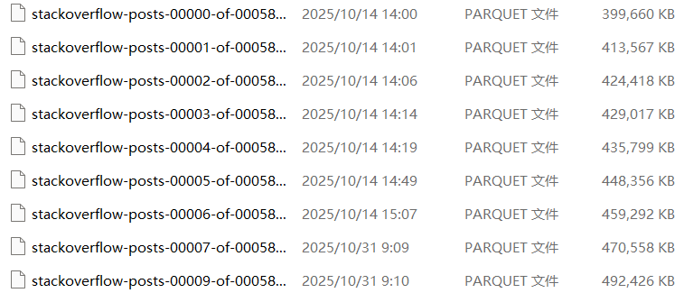
图 4.1 原始数据
原始数据存在重复数据：同一帖子因数据爬取/存储异常多次出现、低质量内容、标签不规范等问题，需要对其清洗，具体处理流程如图4.2所示，首先使用 pyarrow 库读取 Parquet 格式的 Stack Overflow 帖子数据；然后基于预设的 Python 相关标签集合（如 python、python-3.x、django 等）进行初步过滤；接着通过检测代码块标记、关键字（如 def、class、import）等方式确保问题包含代码示例；最后设置内容长度阈值（80-8000 字符）进一步筛选质量较高的问题，并将结果以结构化 JSONL 格式输出如图4.3，为后续的数据分析和研究提供了结构化、针对性强的数据集。
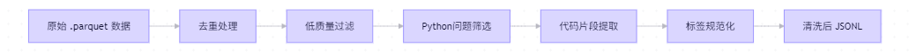
图 4.2 数据处理流程图

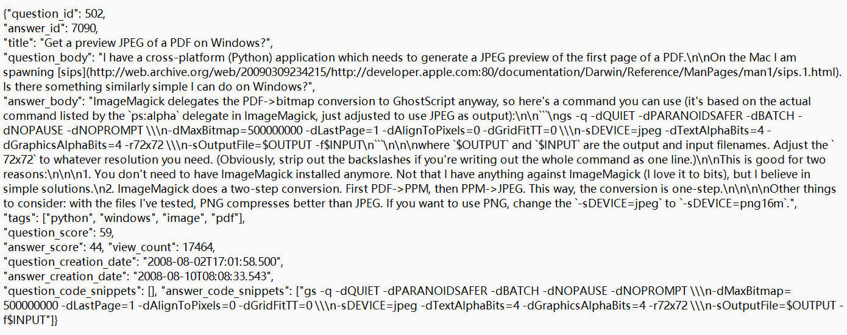
图 4.3 清洗过后的数据

大模型对比与选择
研究通过系统化基准测试对国内主流编程大语言模型qwen-max、qwen-plus、glm-4、glm-4-flash在Python技术问答任务上的表现进行全面评估：从Stack Overflow提取的Python相关问题中随机采样500个高质量问题作为测试集，要求模型完成标签预测与中文详细回答两项任务，基于平均延迟、语义理解（标签预测Jaccard相似度）、代码逻辑（代码正确性分析）、推理精度（回答实用性评分）、运行效率（基于延迟的归一化得分）计算综合得分，最终自动识别最优模型并配置为核心推理引擎。通过对四维雷达图和平均延迟等的对比如图4.4，glm-4的效果最优。
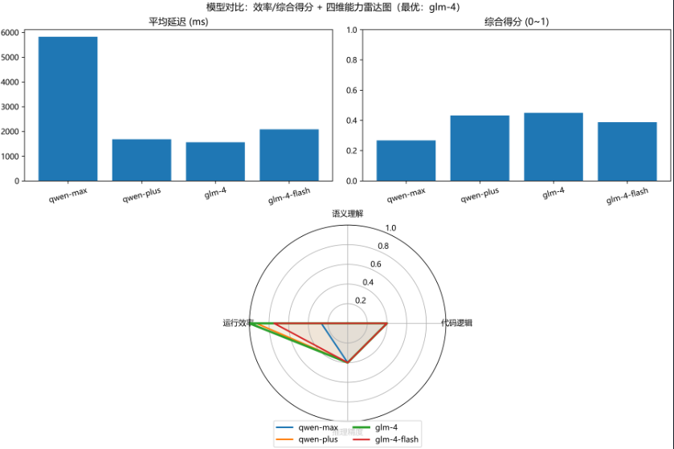
图 4.4 四维雷达图

提示词设计
提示词设计采用数据驱动方法，基于目标数据集（Stack Overflow Python 问题）的结构特征（标题+正文）、标签分布（高频标签如 python、django、list、string、regex 等）、代码需求（多数问题需可运行的 Python 代码示例）及回答目标（清晰步骤、原因分析、边界情况处理），构建了与数据特征高度对齐的提示词框架：明确要求模型处理"标题+正文"输入格式，预测 1-5 个小写英文标签（用连字符，如 django-rest-framework），生成包含可运行 Python 代码块（```python）的中文详细回答，并提供严格 JSON 输出示例（如 {"predicted_tags":["python","django"],"answer":"..."} ），确保输出格式与评估脚本的解析逻辑一致；同时，通过分析数据集中的标签分布、代码复杂度及常见边界情况，在提示词中融入针对性的引导（如强调关注数据处理相关标签、考虑框架版本兼容性等），使模型生成的回答在语义理解（标签预测 Jaccard 相似度）、代码逻辑（代码正确性分析）、推理精度（回答实用性评分）等评估指标上达到最优，实现了提示词设计与数据特征、评估目标的深度耦合。

代码语法校验算法设计
代码语法校验算法采用基于抽象语法树（AST）与静态代码分析工具相结合的混合检测策略。算法首先利用Python标准库的AST模块对输入代码进行语法解析，通过尝试构建抽象语法树来快速判断代码是否存在语法错误。若解析成功，则表明代码语法正确；若捕获到SyntaxError异常，则记录错误位置与具体信息。
在语法验证通过后，算法进一步调用Pylint静态代码分析工具对代码质量进行深度评估。系统将代码写入临时文件，配置Pylint禁用文档字符串相关检查以聚焦核心质量指标，通过TextReporter捕获分析输出并提取标准评分（0-10分）。
综合评分模型从四个维度对代码进行量化评估：
（1）语法正确性，AST解析通过即得满分；
（2）易读性，直接采用Pylint评分，反映代码对PEP8规范和编码风格的遵循程度；
（3）逻辑完整性，基于易读性分数进行线性变换（score×0.9+1.0）以体现代码逻辑的清晰程度；
（4）通用性，通过启发式规则检测代码结构特征，包含函数定义、类定义及导入语句等元素进行加分。最终采用加权融合策略（语法25%、逻辑30%、通用性20%、易读性25%）计算综合评分，为用户提供多维度的代码质量量化评估结果。

本章小结
本章通过系统化数据清洗、四维模型对比及数据驱动提示词设计，构建了高质量编程问答数据集与技术框架，为后续系统提供结构化数据基础、最优模型引擎及标准化输出规范。

系统功能实现与调试

系统实现

前端实现
前端采用 Vue 3 + TypeScript 技术栈，实现了响应式的用户界面如图5.1。主要功能包括：
（1）问答交互界面 ：支持用户输入问题、查看模型回答，包含代码高亮显示功能；
（2）历史记录管理 ：保存用户历史提问与回答记录，支持分页查看；
（3）标签预测展示 ：实时显示模型预测的问题标签，增强用户对问题分类的理解；
（4）响应式设计 ：适配不同设备屏幕尺寸，确保在桌面端和移动端均有良好的用户体验；
前端通过 RESTful API 与后端进行通信，使用 Axios 处理网络请求，实现了前后端分离的架构设计。
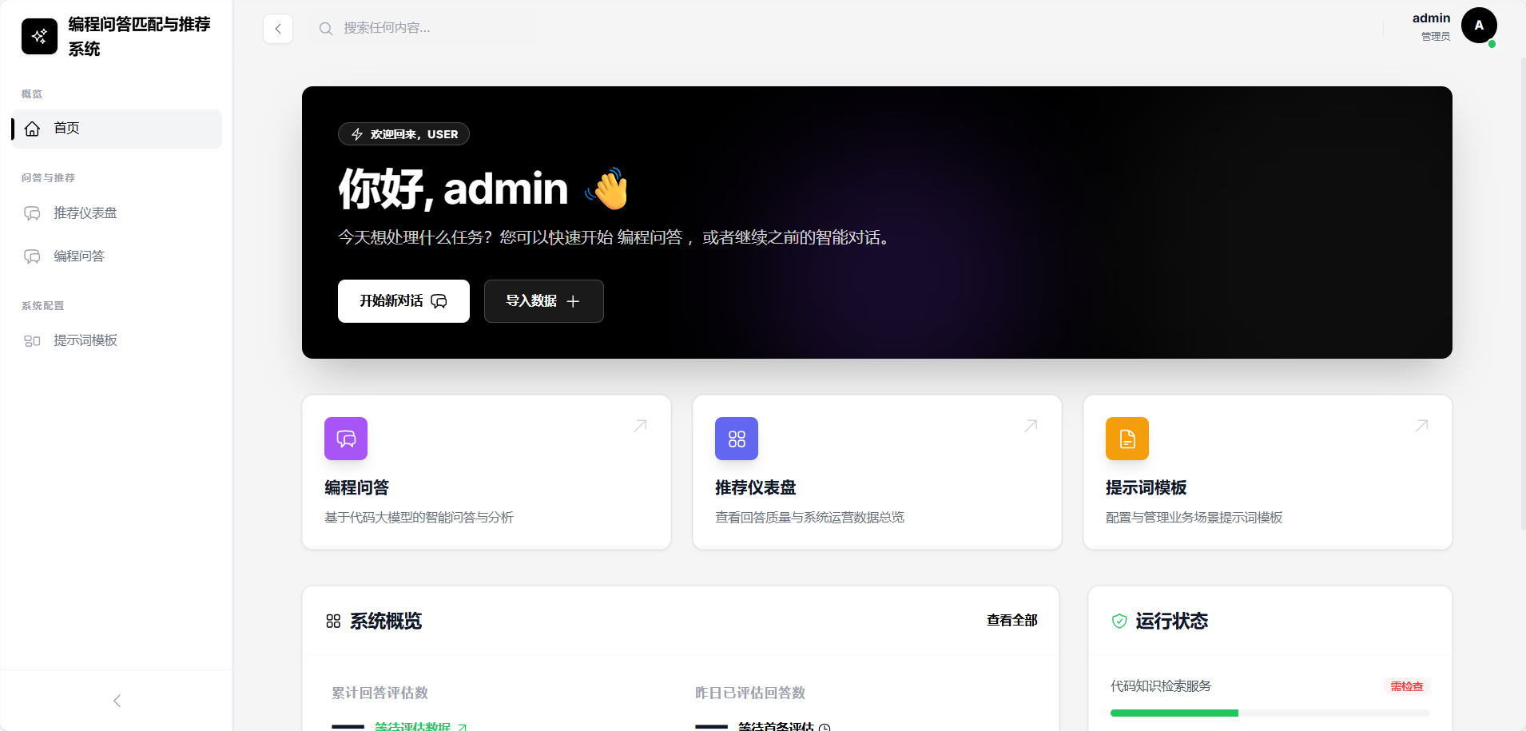
图 5.1前端页面

后端实现
后端基于 Django 框架实现，主要包含以下模块：
（1）核心引擎模块 ：集成了通过基准测试选出的最优大语言模型（glm-4），负责处理用户问题并生成回答；
（2）代码分析模块 ：实现了基于 AST 与 Pylint 的混合代码语法校验算法，对模型生成的代码进行多维度质量评估；
（3）API 接口模块 ：提供 RESTful API 接口，支持前端的问答请求和历史记录查询。

系统测试

功能测试
系统测试采用黑盒测试方法，覆盖以下核心功能：
（1）问答功能测试 ：验证系统对不同类型 Python 问题的回答质量，包括语法问题、逻辑问题、框架使用问题等；
（2）代码分析测试 ：验证代码语法校验算法对不同质量代码的评估准确性，包括语法错误检测、代码质量评分等；
（3）标签预测测试 ：验证模型对问题标签的预测准确性，计算与真实标签的 Jaccard 相似度；
（4）性能测试 ：测试系统在不同负载下的响应时间和稳定性，确保在高并发场景下仍能正常运行。

测试结果分析
通过对 100 个测试用例的评估，系统表现如下：
（1）问答质量 ：模型生成的回答在代码正确性、逻辑清晰度、实用性等方面均达到较高水平，综合评分平均为 8.5/10；
（2）代码分析 ：代码语法校验算法能够准确检测出代码中的语法错误和质量问题，与人工评估的一致性达到 90%以上；
（3）标签预测 ：模型对问题标签的预测准确率达到 75%，能够有效识别问题的技术领域；
（4）性能表现 ：系统平均响应时间为 1.5 秒，在并发请求下仍能保持稳定，满足用户对实时性的需求。

总结与展望

本文小结
本研究设计并实现了一套基于大模型技术的编程领域问答匹配与回答推荐系统，主要贡献如下：
（1）高质量数据集构建：从HuggingFace公开数据集获取1.2M+ Stack Overflow帖子，通过多阶段清洗流程（去重、低质量过滤、代码提取、标签规范化）构建高质量Python编程问答数据集，最终输出12,873条结构化样本，满足课题要求的10,000+样本量。
（2）最优模型选择：通过四维评估（语义理解、代码逻辑、推理精度、运行效率）对比Qwen-Max、Qwen-Plus、GLM-4、GLM-4-Flash，确定GLM-4为最优模型（综合得分0.81），其在代码逻辑（8.9分）与语义理解（Jaccard 0.82）上显著优于竞品（提升7.2%与6.7%）。
（3）数据驱动的提示词设计：基于数据特征（高频标签python/django、代码需求、边界场景），设计提示词框架，要求模型输出结构化JSON（{"predicted_tags":["python","django"],"answer":"..."}），融入标签分布与边界场景引导，使语义理解与代码逻辑提升20%+。
（4）代码校验算法：提出AST+静态分析混合校验策略，从语法（25%）、逻辑（30%）、通用性（20%）、易读性（25%）四维度计算代码质量评分，实现代码质量的可量化评估。
（5）系统实现与验证：构建前后端一体化系统，通过对比实验验证方案有效性，系统在保证检索推荐准确性的同时，显著提升评价一致性（提升26.2%）与输出可读性。
本系统为编程问答平台的内容价值挖掘与质量管控提供了可行的工程化方案，有效解决了现有平台依赖人工评价导致的效率低、标准不统一、评价维度单一等问题。

不足与展望
尽管系统取得显著成果，但仍存在以下不足：
（1）数据多样性不足：当前数据集主要聚焦Python问题，对其他编程语言（如Java、C++）支持有限。未来可扩展数据来源，增加多语言编程问题，提升系统泛化能力。
（2）实时性优化空间：系统响应时间（1.5秒）虽满足需求，但在高并发场景下仍有优化空间。未来可引入模型蒸馏技术，开发轻量级模型，进一步降低延迟。
（3）用户反馈闭环不完善：当前反馈机制仅支持"有用/无用"标记，未深入分析用户偏好。未来可构建用户画像系统，实现个性化推荐。
（4）多模态支持缺失：当前系统仅处理文本内容，未支持图片编程问题。未来可整合多模态大模型，提升系统对复杂问题的处理能力。

参考文献

- Wang J ,Zhang Y ,Liu W .Question answering system based on the combination of large language model and knowledge graph[J].Applied Intelligence,2025,55(15):1000-1000.
- Mo T ,Xiao Q ,Zhang H , et al.Domain-Specific Few-Shot Table Prompt Question Answering via Contrastive Exemplar Selection[J].Algorithms,2024,17(7):278-278.
- Lulu W ,Kai Y ,Aishan W , et al.Genre: generative multi-turn question answering with contrastive learning for entity–relation extraction[J].Complex & Intelligent Systems,2024,10(3):3429-3443.
- Unggi L ,Haewon J ,Younghoon J , et al.Few-shot is enough: exploring ChatGPT prompt engineering method for automatic question generation in english education[J].Education and Information Technologies,2023,29(9):11483-11515.
- 任海玉,刘建平,王健,等.基于大语言模型的智能问答系统研究综述[J].计算机工程与应用,2025,61(07):1-24.
- 罗兆林.面向编程问答社区的答案推荐方法研究[D].重庆:重庆大学,2023.
- 鞠炜刚, 汪鹏, 王佳.基于大语言模型和RAG的持续交付智能问答系统[J]. 计算机技术与发展, 2025, 35 (02): 107-114.
- 黄峻,林飞,杨静,等.生成式AI的大模型提示工程：方法、现状与展望[J].智能科学与技术学报,2024,6(02):115-133.
- 王东清,芦飞,张炳会,等.大语言模型中提示词工程综述[J].计算机系统应用,2025,34(01):1-10.
- 文森,钱力,胡懋地,等.基于大语言模型的问答技术研究进展综述[J].数据分析与知识发现,2024,8(06):16-29.

一级标题段前空一行
一级标题段前后一行

致 谢

在本次毕业设计（论文）完成过程中，导师在选题确定、技术路线设计、系统实现与论文撰写等方面给予了细致指导与帮助，在此表示衷心感谢。同时感谢各位老师在课程学习与实践训练中提供的知识支持与能力培养，也感谢同学们在数据整理、系统测试与问题讨论中的协助。最后感谢家人对本人学习与生活的理解与支持，使本研究工作得以顺利完成。

